前黄中心小学“润心行动”主题家访情况记录表
参加家访  教师姓名 | 董媛媛 | 班级 | 六3
学生姓名 | 王力伟 | 学生类型 | E
家访时间 | 2024.1.26 | 家访形式 | 上门家访
家访效果 | 较好 | 联系电话 | 18118332756
家访  过程  详细  记录 | - 向家长反馈孩子最近在学校的表现，包括上课的积极性、作业完成情况、课堂纪律方面。  - 了解学生在家的各方面的表现，包括作业完成情况、课外阅读时间、和家长沟通的情况。  - 了解家长的希望、诉求，与家长共同探讨对学生的教育方式。  - 探讨面对小升初阶段的计划。  - 对孩子进行鼓励，提出希望与祝愿。
上门  家访  照片 | 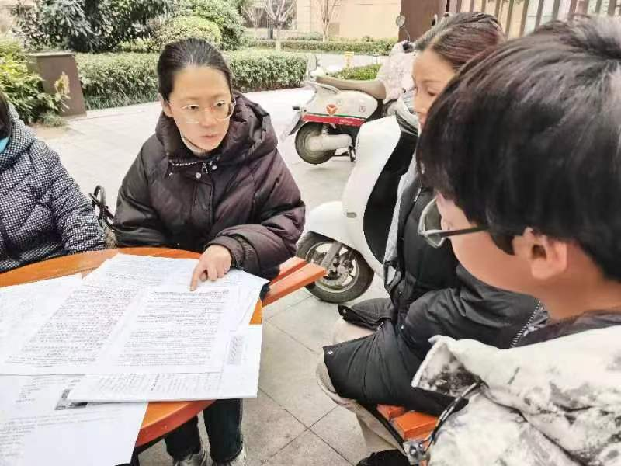
备注：学生类型包括A.贫困生 B.随迁儿童 C.留守儿童 D.特殊儿童 E.其它
教师每人至少家访一名学生，党员或中层每人至少两名学生。

